

المادة: التربية
الاجتماعية والوطنية
الصف: السادس الابتدائي
ورقة مهارة

الموضوع: تذكر إنجازات الملك عبد العزيز الحضارية في خدمة الوطن وجهوده.
اسم الطالب: ............................

املأ الفراغات التالية:

أدرك الملك عبد العزيز- رحمه الله- دور العلم في بناء الأمة وتقدمها فعمل على:
......................................... .
إنشاء كلية ......................... .
......................................... .
من إنجازات الملك عبد العزيز في النقل والمواصلات:
......................................... .
......................................... .
......................................... .

∆ ضع علامة () أمام العبارة الصحيحة وعلامة () أمام العبارة الخاطئة:


كان اكتشاف النفط وتصديره سبباً في إنشاء مشاريع عامة؛ لتحضُّر البلاد وخفض المستوى المعيشي لسكانها.

أنشأَ الملك عبد العزيز مديرية البرقِ والبريد والهاتف، لتتولى ربط أجزاء المملكة بشبكة من الاتصالات السلكية وغير السلكية.
أنشأَ الملك عبد العزيز هيئة للأمر بالمعروف والنهي عن المنكر (الحسبة).


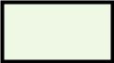

المادة: التربية
الاجتماعية والوطنية
الصف: السادس الابتدائي
ورقة مهارة

الموضوع: التعريف بملوك الوطن بعد وفاة المؤسس وإنجازاتهم الحضارية.
اسم الطالب: ..............................

ضع علامة () أسفل الإجابة الصحيحة:
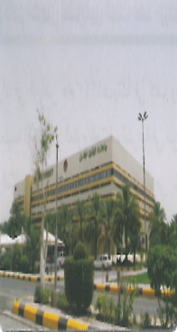

ولد الملك سعود بن عبد العزيز- رحمه الله- في الكويت سنة:

1388هـ
1319هـ
1377هـ
ولد الملك عبد الله - حفظه الله- في مدينة:
القصيم
مكة
الرياض

صل كل ملك مما يلي بإنجازاته الحضارية:


الملك فهد بن عبد العزيز – رحمه الله-
أمر بتوسعة الحرمين الشريفين وتطوير المشاعر المقدسة مثل جسر الجمرات.
الملك خالد بن عبد العزيز –رحمه الله-
إنشاء مجمع الملك فهد لطباعة المصحف الشريف.
الملك عبد الله بن عبد العزيز –حفظه الله-
تأسيس الهيئة الملكية لمدينتي الجبيل وينبع الصناعيتين.

المادة: التربية
الاجتماعية والوطنية
الصف: السادس الابتدائي
ورقة مهارة

الموضوع: إعطاء أمثلة وشواهد على نهضة المملكة حضارياً.
اسم الطالب: ............................

اكتب مثال ومشاهدة على نهضة المملكة حضارياً:
................................................................................
................................................................................
................................................................................
................................................................................

املأ الفراغات التالية:

من أمثلة النهضة في تطوير الزراعة: وصلت المملكة في عهد .................... إلى الاكتفاء الذاتي في كثير من .............. وأصبحت الدولة من الدول المصدرة للدول المجاورة.
من مشاريع خادم الحرمين الشريفين في تطوير التعليم إنشاء أكبر جامعة في ................ للعلوم و.......................... في جدة.

المادة: التربية
الاجتماعية والوطنية
الصف: السادس الابتدائي
ورقة مهارة

الموضوع: تحديد موقع المملكة العربية السعودية على خارطة قارة أسيا وحدودها.
اسم الطالب: .........................

من الخارطة التالية أجب عما يلي:

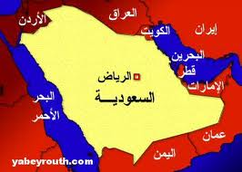


يحد وطننا من الشمال:
.................................
يحد وطننا من الجنوب:
.................................
يحد وطننا من الشمال الشرقي:
.................................
يحد وطننا من الجنوب الغربي:
.................................
يقع وطني في:
...........................................

المادة: التربية
الاجتماعية والوطنية
الصف: السادس الابتدائي
ورقة مهارة

الموضوع: استنتاج مميزات موقع وطني وأسباب مكانته بين دول العالم.
اسم الطالب: ..............................

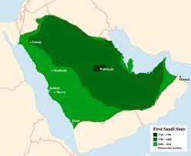
ضع علامة ( (أو () أمام العبارات التالية:
يعد وطننا مهبط الرسالة المحمدية، ويضم أهم المقدسات الإسلامية في العالم.( )
يتوسط وطننا قارات العالم (آسيا، وأفريقيا، وأوروبا) مما ساعد على سهولة الاتصال بدول هذه القارات.( )
يشرف وطننا على أنهار مهمة مما زاد من أهميته اقتصاديًا وسياسيًّا. ( )

أكمل ما يلي:

من أسباب مكانه وطني بين دول العالم؟
- ..............................................................
- ..............................................................
- ..............................................................

المادة: التربية
الاجتماعية والوطنية
الصف: السادس الابتدائي
ورقة مهارة

الموضوع: تصنيف وتحديد أبرز معالم التضاريس في وطنه
اسم الطالب: ............................

ضع (خطاً) تحت الإجابة الصحيحة:

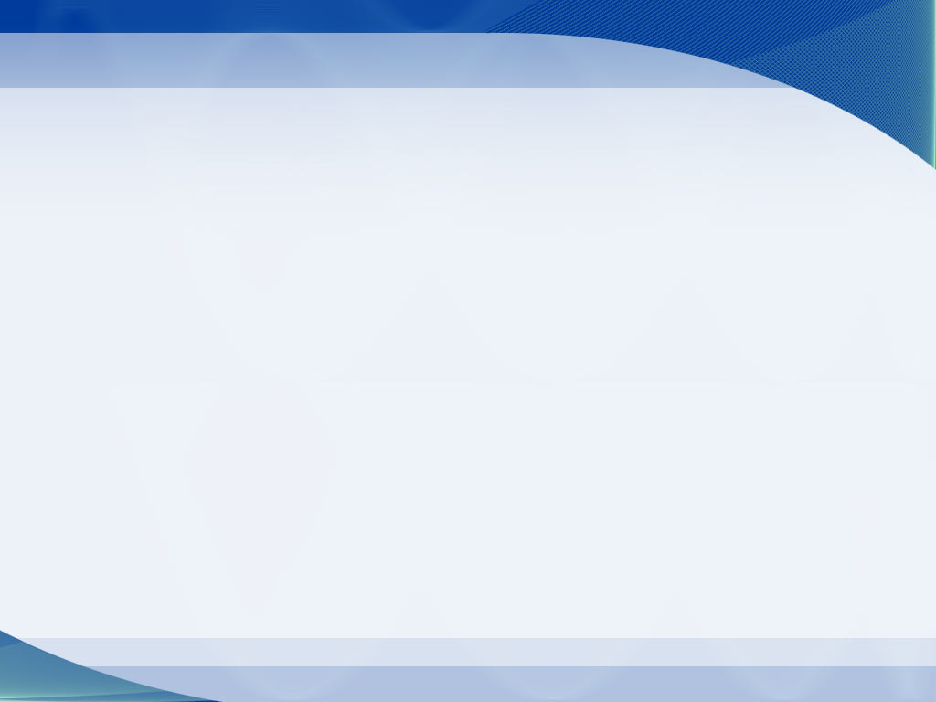
منطقة رملية تقع في الشمال من هضبة نجد:
الربع الخالي
الدهناء
النفود الكبير
تعد من أكثر الهضاب في وطننا وتقع في وسطه، وتقطعها عدد من الأودية:
هضبة نجران
هضبة نجد
هضبة عسير

السهول الساحلية الشرقية: تقع في الشرق من هضبة الصمان، وتمتد على ساحل الخليج العربي.

....................

الجبال الساحلية الغربية: تعد أكبر المظاهر التضاريسية في المملكة امتدادًا.
.

....................

تغطي الرمال ربع مساحة شبه الجزيرة العربية.

....................

المادة: التربية
الاجتماعية والوطنية
الصف: السادس الابتدائي
ورقة مهارة

الموضوع: استنتاج المناخ في مختلف مناطق وطننا صيفاً وشتاءاً.
اسم الطالب: ...........................

املأ كل فَراغ فيما يأَتي بما هو مناسب:


مناخ وطننا في الصيف: ................... على معظم أراضي وطننا، وتشتد الحرارة على المناطق ..............، و.................... على المناطق الجبلية.

من تكون؟
رياح تهب من الجهة الشمالية الغربية.
(.........................)
رياح تهب من الجهة الشمالية الشرقية، وتكون رياح باردة، إلا أنها تتسبب في سقوط الأمطار إذا عبرت الخليج العربي.
(..........................)

رياح تهب من الجهة الجنوبية الغربية.
(..........................)

المادة: التربية
الاجتماعية والوطنية
الصف: السادس الابتدائي
ورقة مهارة

الموضوع: تحديد المناطق الإدارية ومقر إمارة كل منطقة على خارطة المملكة.
اسم الطالب: ...........................

حدد على الخارطة التالية المناطق الإدارية ومقر إمارة كل منطقة:

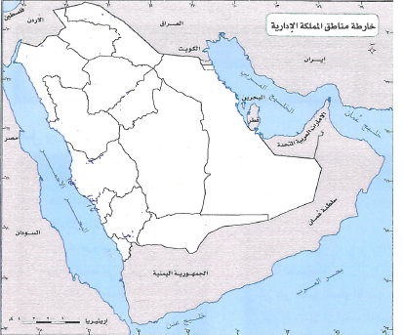

المادة: التربية
الاجتماعية والوطنية
الصف: السادس الإبتدائي
ورقة مهارة

الموضوع: ذكر عدد السكان وأسباب زيادتهم وتوزيعهم في وطنه

اسم الطالب: .............................

ضع علامة (صح) أو (خطأ) أمام العبارات الآتية:-
أجب على ما يلي:
من عوامل النمو السكاني في وطني؟
.........................................................
.........................................................
.........................................................
..................................................................

عدد سكان وطني يبلغ (27,137,000) نسمة حسب تعداد عام 1431هـ.
الأمن والاستقرار والخدمات الصحية من المميزات التي أدت إلى تزايد السكان.
مصلحة الأحوال المدنية في وطني هي المسؤولة عن تعداد السكان.

المادة: التربية
الاجتماعية والوطنية
الصف: السادس الإبتدائي
ورقة مهارة

الموضوع: تعداد المدن الرئيسية في وطنه أهميتها

اسم الطالب: ..............................

صحح الخطأ في العبارات التالية:

منطقة القصيم تعد أكثر المناطق الإدارية أعداداً للسكان.

التصحيح: ........................................................................................................................

منطقة الباحة من المناطق التي يتراوح سكانها من بين نصف مليون إلى مليون.

التصحيح: ........................................................................................................................

ضع الكلمة المناسبة في مكانها المناسب في الجمل الآتية:
تبوك
عسير
الحدود الشمالية
تعد منطقة ............ من المناطق السياحية من الدرجة الأولى.
تقع مدينة ................ في الناحية الشمالية
الغربية من المملكة.
تعد ........................ من أكبر المناطق في مجال الثروة الحيوانية.

المادة: التربية
الاجتماعية والوطنية
الصف: السادس الإبتدائي
ورقة مهارة

الموضــوع: استنتاج الفئة العمرية المنتجة في وطنه

اسم الطالب: ...........................

 أكمل ما يلي بالإجابة الصحيحة:
من الفئات العمرية للسكان في المملكة ..............................،
........................،
........................... .

نسبة الذكور إلى الإناث
في المملكة ....................%.

أجب بـ نعم أو لا:
فئة متوسطي السن هي الفئة المنتجة والغالبة لسكان وطني.
.............
.............
من أهم العوامل المؤثرة في التركيب النوعي لسكان وطني الهجرة الوافدة.
.............
قلت معدلات المواليد في وطني في السنوات الأخيرة.

المادة: التربية
الاجتماعية والوطنية
الصف: السادس الإبتدائي
ورقة مهارة

الموضوع: ذكر مصادر المياه في وطنه

اسم الطالب: .............................


ضع علامة ( (أو () أمام العبارات التالية:
الماء يعد من أهم الموارد الطبيعية في وطني لأنه العنصر الأساسي للحياة على سطح الأرض. ( )
من مصادر المياه في وطني البحار والأنهار.( )

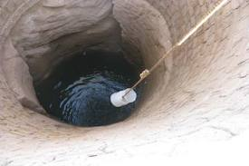
من مصادر المياه في وطني
.....................، .....................، .....................
معظم مياه الأودية تفقد بفعل ...................... بسبب ارتفاع ............. وأيضاً .....................
................... هي المياه التي تجمعت في باطن الأرض منذ العصور القديمة وتوجد في وطني بكميات كبيرة
أكمل الجمل التالية:

المادة: التربية
الاجتماعية والوطنية
الصف: السادس الإبتدائي
ورقة مهارة

الموضوع: توزيع الثروات المعدنية في وطنه على الخارطة

اسم الطالب: ............................

حدد على الخارطة التالية أشهر مناطق زراعة التمور، وأشهر مناطق استخراج الحديد في المملكة:
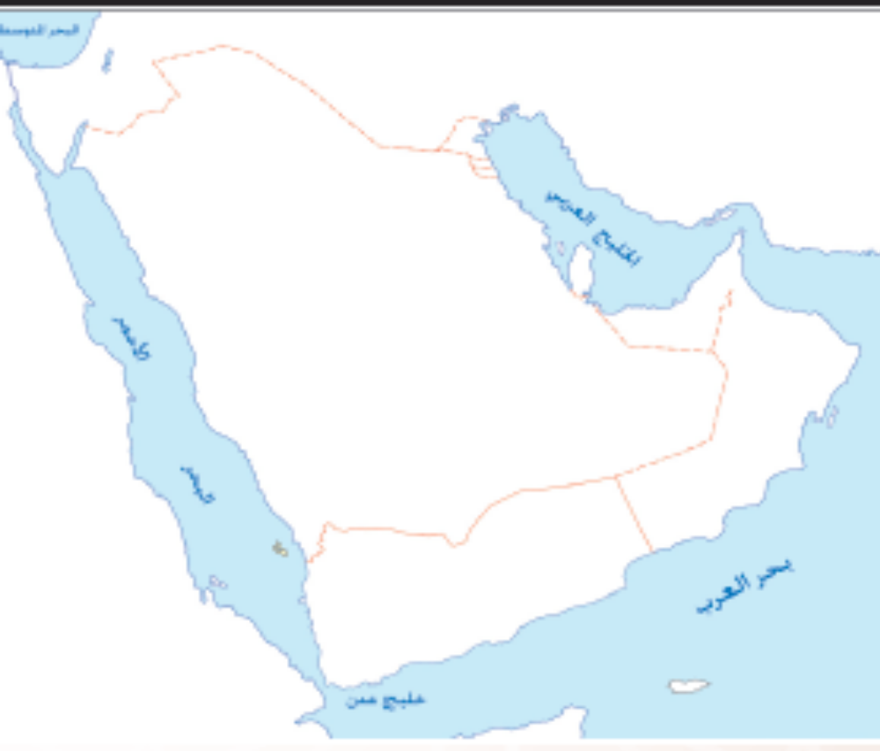

المادة: التربية
الاجتماعية والوطنية
الصف: السادس الإبتدائي
ورقة مهارة

الموضوع: الربط بين الموارد وما يقوم عليها من صناعات

اسم الطالب: ............................

ضع خطاً تحت الإجابة الصحيحة:
أهم الصناعات التي تقوم على المعادن:
الحديد، الماس

التوسع في مجال تنمية المراعي.
أهم الصناعات التي تقوم على الغاز الطبيعي:
البطاريات السائلة
صناعة الأسمدة

ضع علامة () أمام العبارة الصحيحة وعلامة () أمام العبارة الخاطئة:
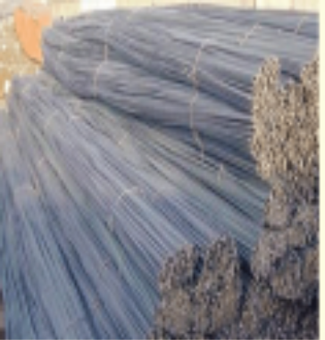
يدخل الزنك في صناعة هياكل السيارات والأجهزة المنزلية. ( )
الهدف من تنمية الثروة الحيوانية هو توفير
منتجاتها في السوق.( )
يعد الرصاص من أكثر المعادن
استخداماً. ( )

المادة: التربية
الاجتماعية والوطنية
الصف: السادس الإبتدائي
ورقة مهارة

الموضوع: تعداد أسباب قلة الثروة الحيوانية في وطنه

اسم الطالب: ..............................

أجب بنعم أو لا:

تعد الحيوانات مورداً مهماً من موارد الثروة في وطننا. (..........)
حجم الثروة الحيوانية في وطننا كثير جداً. (..........)
الهدف من تنمية الثروة الحيوانية هو توفر منتجاتها في السوق. (...........)

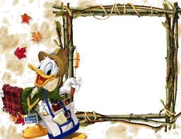
.............................................................
.............................................................
ذبح إناث الحيوانات.
.............................................................

أكمل أسباب قلة الثروة الحيوانية في وطننا:

المادة: التربية
الاجتماعية والوطنية
الصف: السادس الإبتدائي
ورقة مهارة

الموضوع: تعداد مجالات الأنشطة السكانية في وطنه

اسم الطالب: .............................

صحح الخطأ في العبارات التالية:

التجارة هي: تحويل المادة الخام من صورتها
الأولية إلى صورة أكثر فائدة للإنسان.
يبيع تجار منطقة القصيم الأسماك إلى سكان
المنطقة الشمالية.

التصحيح: ........................................................................................................................

التصحيح: ........................................................................................................................
أكمل ما يلي:
................

................
التجارة
................

...............
من أهم الأنشطة السكانية:

المادة: التربية
الاجتماعية والوطنية
الصف: السادس الإبتدائي
ورقة مهارة

الموضوع: الربط بين السمات الطبيعية لمناطق وطنه وبين نوعية الأنشطة السكانية فيها

اسم الطالب: .............................

املأ الفراغات التالية:
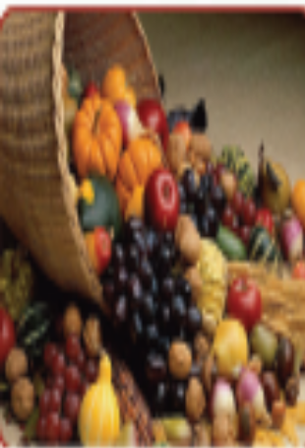
يبيع تجار منطقة القصيم ............................ لسكان المنطقة الشرقية.
يبيع تجار المنطقة الشرقية الـ.................... و............................. لسكان منطقة القصيم.
....................... من المناطق التي تتوفر فيها جميع محاصيل التمور، الخضار، فواكه، حبوب.

ضع علامة () أمام العبارة الصحيحة وعلامة () أمام العبارة الخاطئة:

تخلو الجهات الجنوبية الشرقية في وطني من الزراعة.

تكثر زراعة النخيل في منطقة الجوف.
توجد معظم حقول النفط في وطني في المناطق الشمالية.
) )
( )
( )

المادة: التربية
الاجتماعية والوطنية
الصف: السادس الإبتدائي
ورقة مهارة

الموضوع: التمييز بين صادرات وطنه ووارداته

اسم الطالب: ............................

صح أم خطأ!
التمور، والقمح، من صادرات وطننا.
(..............)
تتنوع البضائع والسلع في أسواقنا منها ما هو مصنوع داخل الوطن والآخر مصنوع في دول أخرى.
(................)
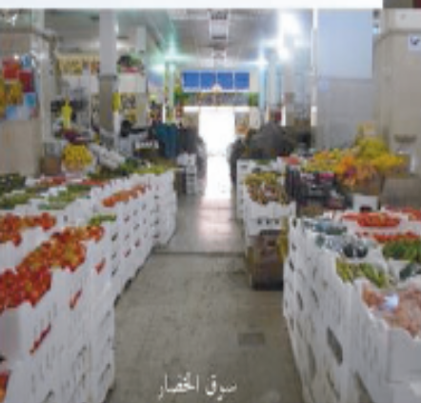
اختر الإجابة الصحيحة:
من واردات وطننا:
التمور والقمح.
المواد الغذائية، الأجهزة الكهربائية.
وسائل النقل، النفط الخام.

المادة: التربية
الاجتماعية والوطنية
الصف: السادس الإبتدائي
ورقة مهارة

الموضوع: استنتاج أهم مقومات الصناعة في وطنه

اسم الطالب: ............................

ضع علامة () أمام العبارة الصحيحة وعلامة (×) أمام العبارة الخاطئة:

تعد الهجرة من مقومات الصناعة في وطني.
من فوائد الصناعة توفير فرص العمل لعدد كبير من السكان.

للأيدي العاملة دور في قيام الصناعة.

أكمل ما يلي:
من مقومات الصناعة:

....................
....................
....................
....................
....................
....................

المادة: التربية
الاجتماعية والوطنية
الصف: السادس الإبتدائي
ورقة مهارة

الموضوع: تعداد مجالات خدمة قادة وطنه للإسلام والأماكن المقدسة

اسم الطالب: ...........................

لون الإجابة الصحيحة:
وضع حجر الأساس لمجمع لطباعة المصحف الشريف ، ويعد أعظم صرح علمي شهده التاريخ لخدمة كتاب الله.
الملك عبد العزيز – رحمه الله

الملك فهد – رحمه الله

الملك فيصل – رحمه الله

أكمل ما يلي:
من الخدمات التي يقدمها وطني في خدمة الإسلام:
- ...........................................................................
- ...........................................................................
- استقبال العديد من أبناء المسلمين للدراسة ...............

المادة: التربية
الاجتماعية والوطنية
الصف: السادس الإبتدائي
ورقة مهارة

الموضوع: استنتاج الهدف من خطط التنمية في وطنه

اسم الطالب: ............................

صح أم خطأ!
لم تقتصر الخدمات على الحرمين الشريفين بل امتدت إلى المشاعر المقدسة في عرفات ومنى ومزدلفة.

عملت حكومتنا على إنشاء مدارس
لتحفيظ القرآن الكريم.
....................
....................

تهدف التنمية إلى النهوض بالمجتمع في المجالات الاجتماعية والثقافية فقط.

....................

ما الهدف من خطط التنمية في وطني؟
...........................................................................
...........................................................................
............................................................................
............................................................................

المادة: التربية
الاجتماعية والوطنية
الصف: السادس الإبتدائي
ورقة مهارة

الموضوع: إعطاء أمثلة وشواهد على مظاهر التنمية في وطنه

اسم الطالب: ..........................

أعط مثال واحد لمظاهر التنمية في كلاً مما يأتي:
التعليم:
........................................................................................................
........................................................................................................
........................................................................................................

الصحة:
........................................................................................................
........................................................................................................
........................................................................................................

صحح الخطأ في العبارات التالية:

أنشئت وزارة التعليم العالي عام 1295هـ لتتولى الإشراف على التعليم الجامعي والدراسات العليا.
من مظاهر التنمية في الشؤون الاجتماعية في المملكة إنشاء الغرف التجارية الصناعية لتسويق الصناعات المحلية.

التصحيح: ........................................................................................................................

التصحيح: ........................................................................................................................

المادة: التربية
الاجتماعية والوطنية
الصف: السادس الإبتدائي
ورقة مهارة

الموضوع: تصنيف إنجازات التنمية في وطنه حسب مظاهرها

اسم الطالب: ...........................

ضع علامة (✓) أسفل الإجابة الصحيحة:
إنشاء دور الرعاية الاجتماعية لرعاية المسنين والمعاقين والأطفال اليتامى من أهم الخدمات التي تقدمها وزارة ...........

الصحة
الشؤون الاجتماعية
التربية والتعليم
ضع علامة ( (أو () أمام العبارات التالية:
قامت صناعة الألبان في وطننا على أساليب علمية حديثة مستخدمة الآلات التقنية لزيادة كميات الإنتاج من الألبان. ( )
من أهم المنجزات الصناعية في وطني صناعة مواد البناء والخزف والزجاج والمدن الصناعية. ( )

المادة: التربية
الاجتماعية والوطنية
الصف: السادس الإبتدائي
ورقة مهارة

الموضوع: ذكر أهم حقوقه في وطنه وأمثلة منها

اسم الطالب: ............................

أكمل ما يأتي:
من حقوق المواطن:
............
............

............

التعليم.
طباعة الكتب المدرسية وتوزيعها مجاناً من الخدمات التعليمية التي توفرها الدولة.
من الخدمات الصحية التي تقدمها الدولة للمواطنين توفير الدواء والعلاج المجاني.
وضع دوريات في الأحياء والشوارع من الحقوق التعليمية التي توفرها المملكة.
ضع علامة () أمام العبارة الصحيحة وعلامة () أمام العبارة الخاطئة:

المادة: التربية
الاجتماعية والوطنية
الصف: السادس الإبتدائي
ورقة مهارة

الموضوع: ذكر أهم واجباته تجاه وطنه وأمثلة منها

اسم الطالب: ..............................

من أهم الواجبات تجاه الوطن:

- ..............................................................
- ..............................................................
- ..............................................................
- ..............................................................

أكمل ما يلي:

للمحافظة على أمن الوطن عدم ........................................
للمحافظة على المرافق العامة يجب الحرص على ................ وعدم ...............
للمحافظة على البيئة يجب وضع ..................................................

المادة: التربية
الاجتماعية والوطنية
الصف: السادس الإبتدائي
ورقة مهارة

الموضوع: استنتاج العلاقة بين حقوقه على وطنه وواجباته نحوه

اسم الطالب: ............................

ضع علامة () أمام العبارة الصحيحة وعلامة () أمام العبارة الخاطئة.
من الأنظمة التي يجب علينا احترامها النظام في المدرسة.
الاعتداء على ممتلكات الآخرين الخاصة من واجباتي على وطني.
يجب أن نحافظ على نظافة المسجد وترتيبه لأنه مكان للعبادة وللحصول على الثواب.

أجب على ما يلي:
ما العلاقة بين حقوقي وواجباتي نحو وطني؟
...........................................................................
...........................................................................
...........................................................................

المادة: التربية
الاجتماعية والوطنية
الصف: السادس الإبتدائي
ورقة مهارة

الموضوع: إيضاح بعض مشكلات عدم الالتزام بالواجبات تجاه الوطن وآثار ذلك

اسم الطالب: .............................

۩۩ اختر الإجابة الصحيحة:

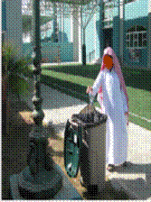
أحافظ على نظافة المسجد وترتيبه لأنه مكان للعبادة ولأحصل على الثواب.

أحافظ على محتويات المكتبة لاستفيد ويستفيد غيري.
....................
....................
وضع المخلفات في أمكانها الخاصة دليل على السلامة.

....................
من المشكلان الناتجة عن عدم الالتزام بالواجبات:
رمي المخلفات في الشارع.
تشويه الجدران من خلال الكتابة عليها.
ظاهرة التفحيط.
جميع ما سبق.

